附件：投稿模板

**标题：第十六届全国分子束外延学术会议**

作者1，作者2，作者1*

*1单位*

*2单位*

*通讯作者: 123456@xxx.xxx.xxx

**摘要：**全国分子束外延学术会议是每两年举办一次的全国性学术会议。会议宗旨是展示我国在分子束外延（MBE）及其相关领域的新进展、新动态、新成果，交流和探讨我国分子束外延发展中存在的问题和未来的发展方向，拓宽分子束外延的应用领域，为从事分子束外延技术以及相关材料和器件研究的科研人员提供相互了解和交流的机会，同时也为分子束外延相关的上下游产业提供信息沟通和宣传的渠道，从而促进我国分子束外延技术及其相关领域科学技术的发展。

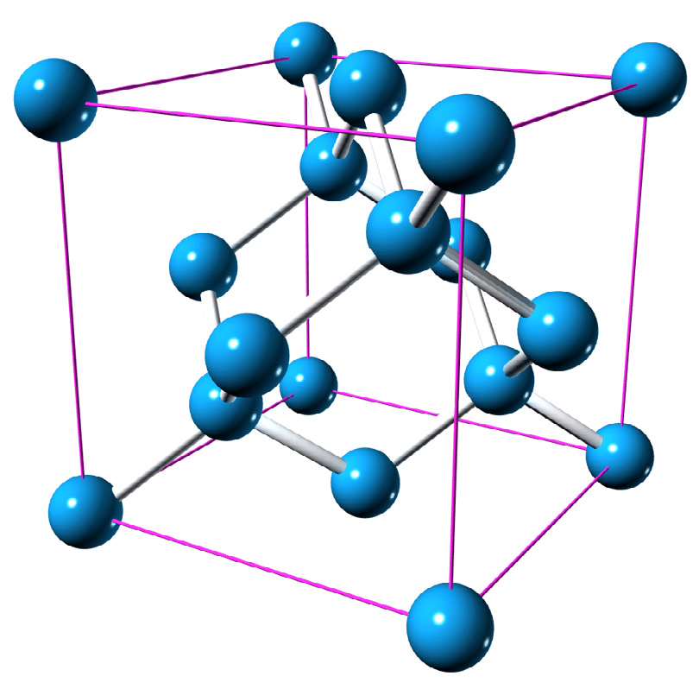

Fig1. 金刚石型结构晶胞示意图

**论文摘要需注明论文题目、作者姓名、单位、通讯地址、主要结果等。论文摘要编辑采用A4页面，标题用三号黑体，作者用四号字，其余用五号字，除标题外字体统一用宋体，包括图标在内每篇论文摘要不超过2个页面。会议统一接受电子文档（word 格式）投稿。上述内容（包括全部图文信息）不得涉及国家秘密信息、工作秘密信息、商业秘密信息，且不含有敏感信息，可以公开发表。**

参考文献(GB/T 7714)：

[1] Shing A M, Tolstova Y, Lewis N S, et al. Growth of Epitaxial ZnSnxGe1− xN2 Alloys by MBE[J]. Scientific Reports, 2017, 7(1): 11990.

[2] Lee J H, Luo G, Tung I C, et al. Dynamic layer rearrangement during growth of layered oxide films by molecular beam epitaxy[J]. Nature materials, 2014, 13(9): 879-883.